TUGAS 9: MINI KLASIFIKASI BERDASARKAN DATASET KELOMPOK
Fizar Erlansyah (2024081041) | Angel Claudia Pakpahan (2025011055)

- Identifikasi Komponen Klasifikasi
- Objek: 20 data tanggapan responden yang diambil dari dataset Survei Penggunaan AI mahasiswa.
- Fitur: Tujuan utama responden menggunakan AI. Diambil dari teks bebas pada kolom "2. Apa tujuan utama Anda menggunakan AI saat ini?"
- Label / Kelas: Tingkat ketergantungan responden terhadap AI. Diambil dari pilihan ganda pada kolom "4. Jika dinilai, masuk ke dalam klasifikasi manakah tingkat ketergantungan Anda terhadap AI?"
- Langkah Preprocessing
Preprocessing dilakukan untuk membersihkan data teks (Natural Language Processing) agar siap dihitung oleh model klasifikasi. Dua langkah utama yang kami terapkan:
- Case Folding (Lowercase): Mengonversi keseluruhan isi kalimat (string) menjadi huruf kecil.
- Menghapus Tanda Baca: Membuang seluruh simbol baca (seperti tanda kurung, koma, atau garis miring) menyisakan alfabet, angka, dan spasi saja dengan bantuan fungsi Regex.
- Contoh Sebelum: Mencari Ide / Brainstorming, Menyusun Draf Tulisan (Laporan, Artikel, Email)
- Contoh Sesudah: mencari ide brainstorming menyusun draf tulisan laporan artikel email
- Screenshot Hasil Coding
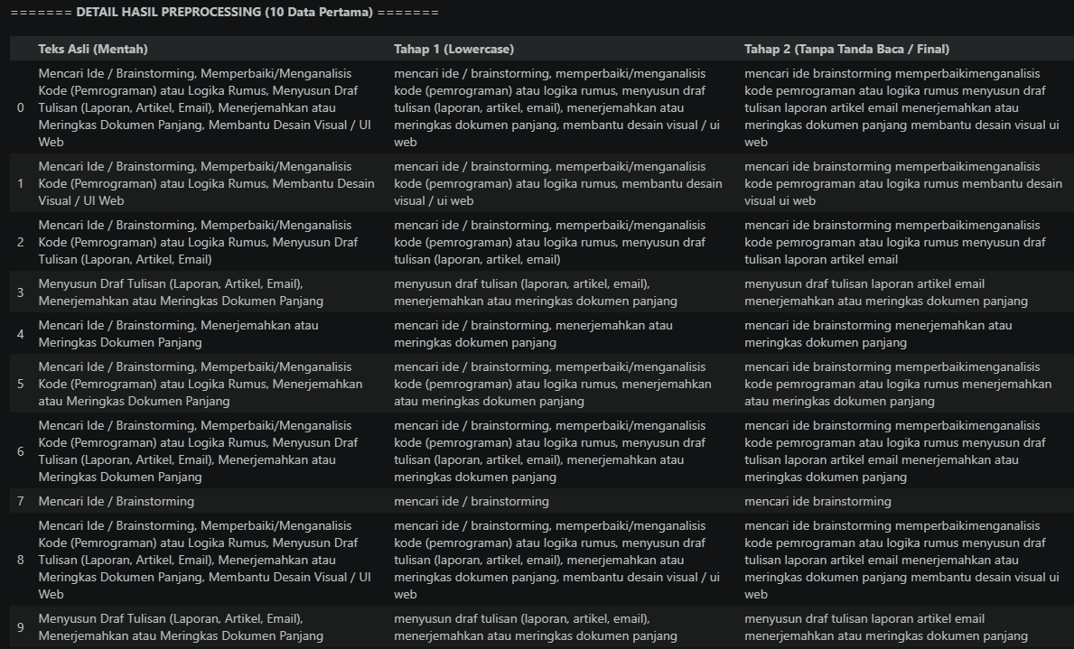
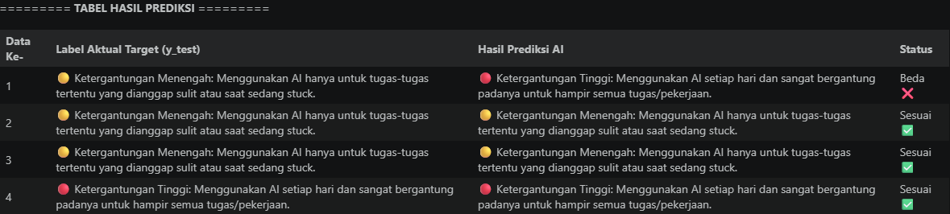
- Jawaban Atas 3 Pertanyaan
- Apakah model berhasil dijalankan?
Ya, model algoritma Naive Bayes (MultinomialNB) telah sukses dijalankan 100% tanpa adanya error atau galat, mulai dari tahap ekstraksi/vektorisasi fitur menggunakan CountVectorizer hingga tahapan split data dan prediksi.
- Apakah hasil prediksi terlihat masuk akal?
Ya, prediksi masuk akal dalam konteks berjalannya sebuah pipeline Machine Learning. Model mampu membaca Vocabulary dari kata-kata responden dan mengaitkannya dengan sentimen ketergantungan. Namun pada real testing, performanya mungkin belum konstan memuaskan lantaran sampel datanya terlalu sedikit.
- Apa kendala yang ditemukan?
Kendala paling mendasar adalah jumlah sampel dataset yang terlalu minim (hanya 20 baris). Dalam Supervised Learning pada pengelompokan kalimat fleksibel (NLP), pola kata unik yang dilatih rentan mengalami overfitting (sekadar 'hafal' namun tidak mempelajari pola general) apabila proporsi datanya sangat kecil.

